РАБОЧАЯ ТЕТРАДЬ
для мастер-класса.
Разработчик: Маслиева Любовь Евгеньевна

Тема: «Знание психологии открывает новые возможности для классного руководителя»

Моя цель на сегодняшний мастер-класс: __________________________________________________________________________________________________________________________________________________________________________

Информационный блок
В психологии под потребностью понимают необходимость человека в чём-либо для его организма, личности и духовного мира.
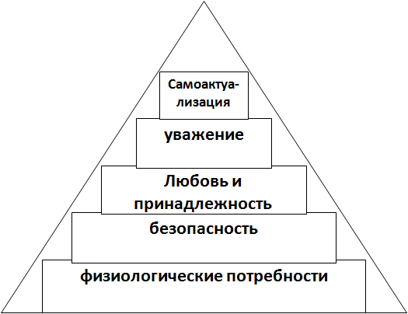
Согласно теории мотивации А. Маслоу все потребности человека можно поместить в пирамиду. «Пирамида потребностей» – это модель, которая последовательно представляет все человеческие потребности человека: от низменных желаний до возвышенных, от простых к более сложным. (Рисунок 1; Рисунок 2)
Рисунок 1. Пирамида потребностей (А.Маслоу)

ПОТРЕБНОСТЬ | ХАРАКТЕРИСТИКА
Самоактуализация | Потребность развить и реализовать свой потенциал полностью (реализация своих целей, способностей, потребность в личностном росте, самовыражении)
Уважение | Потребность ощущать себя ценимым другими, уважение со стороны родителей и ближайшего окружения. Признание достижений и успехов, высокая оценка, одобрение. Уважение другими, формирует в ребенке самоуважение.
Потребность в любви и принадлежности | Потребность в здоровых, теплых и любящих отношениях с родителями, близкими.
Безопасность | Потребность в защищенности от опасности, нападения, угрозы. Чувство уверенности, избавление от страха и неудач.
Физиологические потребности | Потребность в кислороде, воде, пище, физическом здоровье и комфорте

Рисунок 2. Краткая характеристика потребностей (А.Маслоу)

Диагностический блок (Методика «ДОМ» Роман Гриценко)
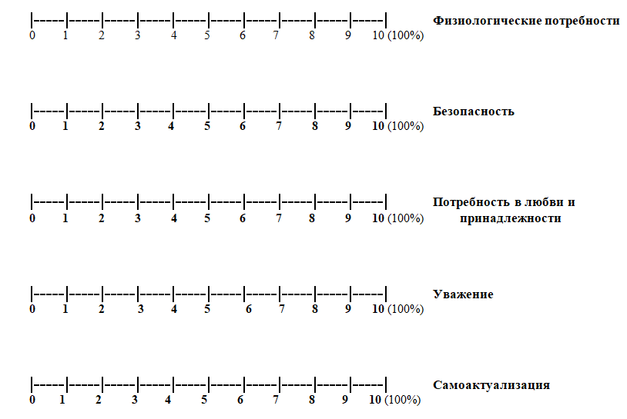
1 задание. Задание для родителя (ей): отметить, в какой степени, по вашему мнению, выражено значение по каждой шкале потребностей (с вашей стороны, со стороны родителя), где 0 – самый низкий уровень, 10- самый высокий.

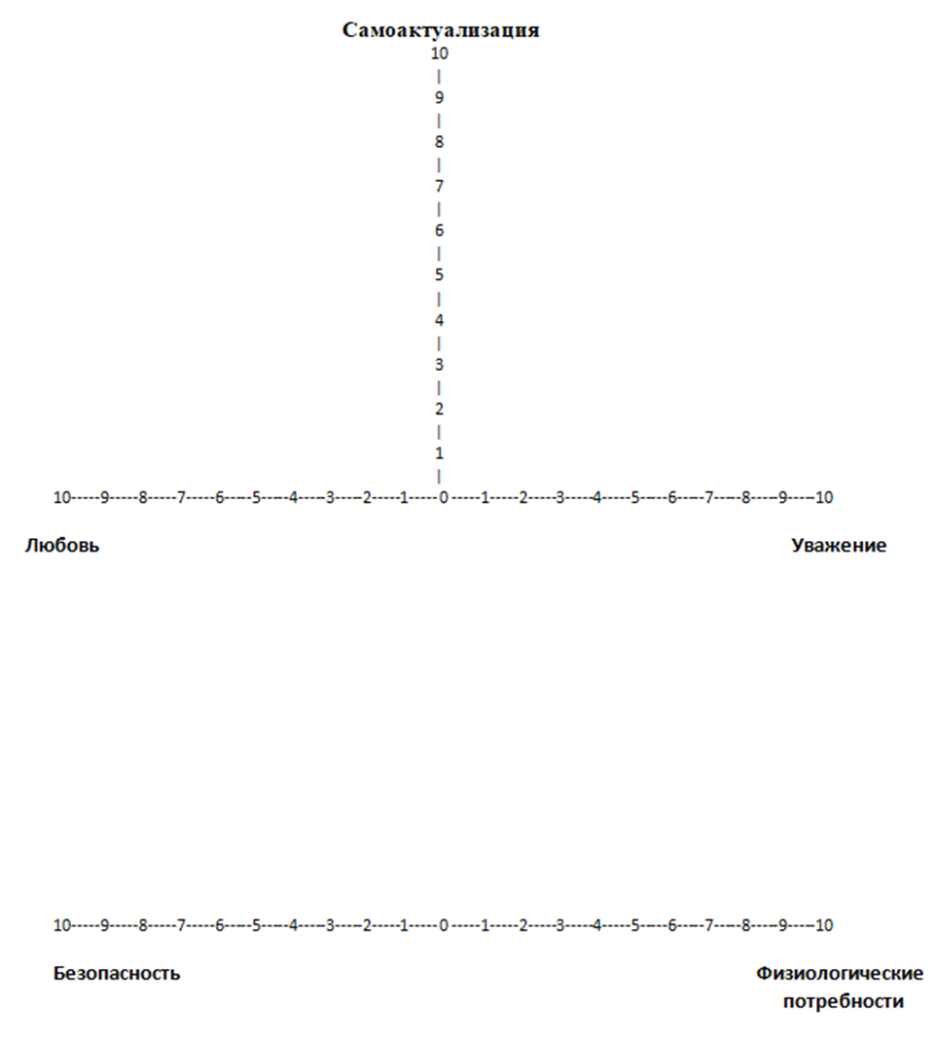
Далее необходимо перенести полученные значения по каждой отдельной шкале на предложенную схему и соединить точки – прямыми линиями.

Для заметок __________________________________________________________________________________________________________________________________________________________________________
2 задание. Задание для ребёнка: отметить, в какой степени, по твоему мнению, выражено значение по каждой шкале потребностей (со стороны родителей), где 0 – самый низкий уровень, 10- самый высокий.

Далее необходимо перенести полученные значения по каждой отдельной шкале на предложенную схему и соединить точки – прямыми линиями.

Для заметок __________________________________________________________________________________________________________________________________________________________________________
Практический блок

Действия по усилению западающих частей дома (потребностей):

1. Сопоставьте результаты свои и ребёнка, обсудите различия. Спросите и выслушайте, чего вашему ребёнку не хватает в Ваших отношениях? Что бы он хотел улучшить?
2. Предложите ребенку совместно придумать и согласовать пути усиления каждой западающей части ваших ДОМОВ. Составьте список.
3. Рекомендации по усилению западающих частей дома (потребностей).


Для заметок
____________________________________________________________________________________________________________________________________________________________________________________________________________________________________________________________________________________________________________________________________________________________________________________________________________________________________________________________________________________________________________________________________________________________________________________________________________________________________________________________________________________________________________________________________________________________________________________________________________________________________________________________________________________________________________________________________________________________________________________________________________________________________________________________________________________________________________________________________________________________________________________________________________________________________________________________________________________________________________________________________________________________________________________________________________________________________________________________________________________________________________________________________________________________________________________________________________________________

Мои результаты после мастер-класса: __________________________________________________________________________________________________________________________________________________________________________
У меня получилось____________________________________________________________________
Я узнал (а)___________________________________________________________________________
Я бы хотел (а)________________________________________________________________________
Я сделал (а) вывод____________________________________________________________________

«Воспитание – великое дело: им решается участь человека»
В.Г. Белинский
Удачи и успехов!

